**Opdracht 5: Het ademhalingsstelsel tot en met strottenhoofd**

1. Het tegenhouden van ingeademde, grove stofdeeltjes.
2. De slijmproducerende cellen maken slijm, waaraan ingeademde fijne stofdeeltjes en ziekteverwekkers blijven kleven.
3. De trilharen maken een golvende beweging en verplaatsen het slijm naar de keelholte.
4. Ingeademde lucht warm en vochtig maken en fijne stofdeeltjes en ziekteverwekkers opvangen.
5. Boven in de neusholte bevindt zich het reukzintuig. Door diep in te ademen komt er meer lucht in de buurt van het reukzintuig en kan de geur beter waargenomen worden.
6. Ademen door je neus is beter. In de neus zitten neusharen die grove stofdeeltjes uit de ingeademde lucht filteren. Daarnaast wordt de binnenstromende lucht vochtiger en warmer gemaakt als je via je neus inademt. Ten slotte wordt de ingeademde lucht meteen gekeurd door het reukzintuig.
7. De stembanden bevinden zich in het strottenhoofd.
8. Trillingen
9. In de puberteit gaan jongens het hormoon testosteron maken. Onder invloed van dit hormoon wordt het strottenhoofd, met hierin de stembanden, groter. Het gevolg hiervan is een verlaging van de stem; baard in de keel.
10. In hoeverre de stembanden aangespannen/ ontspannen zijn.
11. Als je slikt sluit het strottenklepje de luchtpijp af. Hierdoor kan er geen voedsel in de luchtpijp terecht komen.
12. Nee, tijdens het slikken worden de neusholte en luchtpijp automatisch afgesloten. Er kan dan niet in-/uitgeademd worden.
13. Zodra je jezelf verslikt staan de huig en het strottenklepje open. Hierdoor kan er voedsel in de luchtpijp/ neusholte terecht komen.

**Opdracht 6: Het ademhalingsstelsel tot en met de longblaasjes**

1. Het open houden van de luchtpijp en bronchiën. Daarnaast zorgen de kraakbeenringen er voor dat de luchtpijp en bronchiën soepel en beweegbaar en niet gemakkelijk in te drukken zijn.
2. Aan de achterkant van de luchtpijp bevindt zich de slokdarm. Als je voedsel inslikt kan de slokdarm iets uitzetten in de richting van de luchtpijp.
3. In de wand van de luchtpijptakjes.
4. Het slijmvlies bestaat uit slijmproducerende cellen en trilhaarcellen. Stofdeeltjes en ziekteverwekkers blijven aan het slijm uit de slijmproducerende cellen kleven. De trilhaarcellen verplaatsen het slijm naar de keelholte.
5. De uitwisseling van gassen tussen de longblaasjes en het bloed. Zuurstof wordt via de wand van de longblaasjes afgegeven aan het bloed in de longhaarvaten. In de longhaarvaten wordt koolstofdioxide afgegeven aan de longblaasjes.
6. In de longblaasjes.
7. Dat de uitwisseling van stoffen snel kan plaatsvinden.
8. Dat er tegelijkertijd veel gaswisseling kan plaatsvinden.

**Opdracht 7: Het ademhalingsstelsel van de mens**

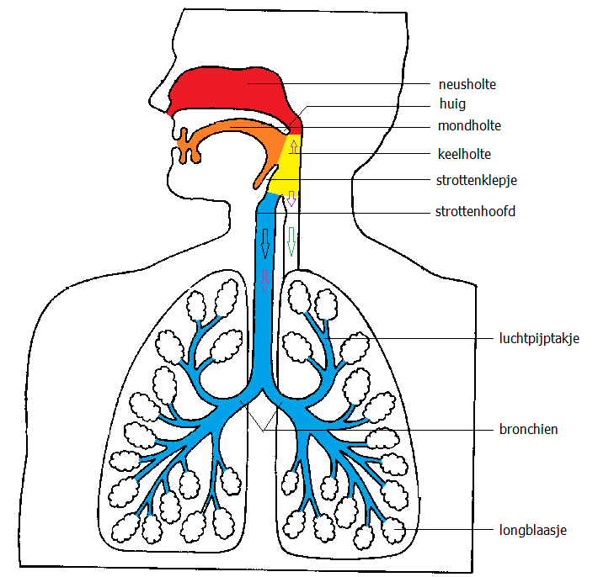

**Opdracht 8: Gaswisseling**

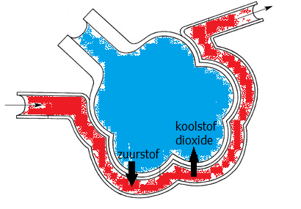

**Opdracht 9: Onderdelen van het ademhalingsstelsel**

1. Huig
2. Longblaasje
3. Trosje longblaasjes
4. Neusholte
5. Mondholte
6. Strotklepje
7. Strottenhoofd
8. Luchtpijp
9. Longkwab
10. Bronchie
11. Luchtpijptakje

**Practicumopdracht 10: De twee manieren van in- en uitademen**

1. Buikademhaling en Borstademhaling
2. Beide manieren

**Opdracht 11: Manieren van ademhalen**

1. Omhoog
2. Naar beneden

|  |  |
| --- | --- |
| Ribademhaling (borstademhaling) | |
| Inademen | Uitademen |
| 1 De ribben en het borstbeen bewegen omhoog. | 1 De ribben en het borstbeen bewegen omlaag. |
| 2 De borstholte wordt groter. | 2 De borstholte wordt kleiner. |
| 3 De longen worden groter. | 3 De longen worden kleiner. |
| 4 de lucht stroomt naar binnen. | 4 de lucht stroomt naar buiten. |

1. Een gespierd vlies tussen je borstholte en je buikholte.
2. Naar beneden
3. Naar boven

|  |  |
| --- | --- |
| Middenrifademhaling (buikademhaling) | |
| Inademen | Uitademen |
| 1 Het middenrif beweegt omlaag | 1 Het middenrif beweegt omhoog |
| 2 de borstholte wordt groter | 2 De borstholte wordt kleiner |
| 3 de longen worden groter | 3 De longen worden kleiner |
| 4 lucht stroomt naar binnen | 4 Lucht stroomt naar buiten |

1. Linker afbeelding: inademing

Rechter afbeelding: uitademing

**Practicumopdracht 12: Vitale capaciteit**

1. De hoeveelheid lucht die in de luchtwegen past.
2. De hoeveelheid lucht die tijdens een rustige ademhaling kan worden in- en uitgeademd.
3. De hoeveelheid lucht die maximaal per ademhaling kan worden in- en uitgeademd.
4. Geslacht, leeftijd, conditie, of je rookt of niet, of je een longziekte hebt of niet.
5. –
6. –

**Filmopdracht 13: Bio Bits – Mens en Lichaam – Aflevering 2 Ademhaling**

1. Door kraakbeenringen
2. Bronchiën
3. Onjuist
4. Tussenrib-spieren
5. Bronchiën
6. Huisdieren, sigarettenrook en stof
7. Juist
8. Onjuist
9. Je neus waarschuwt je voor schadelijke gassen en in je neus wordt de lucht vochtig gemaakt.
10. Rode bloedcellen
11. Water en koolstofdioxide
12. Teer
13. Koolstofmonoxide
14. Teer
15. Als het middenrif naar beneden beweegt
16. Glucose

**Digitale opdracht 14: Kruiswoordpuzzel**

